攀密片区控制性详细规划中
瓜G09、G10等地块规划调整事宜公示说明

一、规划调整申请主体
攀枝花市东区人民政府。
二、规划调整区域
本次拟规划调整地块位于攀枝花市攀密片区攀密片区瓜子坪单元中北部，隆庆路与新春巷交叉口南侧。本次调整涉及《攀枝花市攀密片区（瓜子坪单元、高粱坪沿江单元）控制性详细规划》（2018版）中瓜G09-B1/2018-01、瓜G10-A51/2018-01等地块。
三、规划调整背景
目前，已进入后疫情时代，增强城市“韧性”和保障城市健康安全是未来城市规划与治理的核心要务。现攀钢集团总医院密地院区不能满足三级甲等综合医院的相关要求，为加快攀枝花市医疗卫生体系的构建，满足群众的医疗需求，助力全国文明城市创建，构建后疫情时代严防公共卫生安全底线，东区政府按照市政府工作安排，向市政府提交了《攀枝花市东区人民政府关于瓜09、10地块规划用地性质调整的请示》，申请对瓜G09-B1/2018-01、瓜G10-A51/2018-01等地块进行规划调整，以科学规划、节约集约的理念，进一步加快综合医院的改扩建工作。
四、规划调整内容
（一）原控规瓜G09地块（B1）用地面积由5139.28㎡减少至2504.01㎡，用地性质不作调整，原控规为现状保留，未设定指标。
（二）原控规瓜G10地块（A51）用地面积由23716.73㎡增加至29418.35㎡，用地性质不作调整，原控规为现状保留，未设定指标。规划调整后，容积率≤2.5，建筑密度≤35%，绿地率≥35%。
（三）原控规瓜G07地块（G1）用地面积由21823.71㎡减少至18766.37㎡，用地性质不作调整，配套公建与原控规保持一致（公共厕所）。

原控规用地布局规划
调整后用地布局规划

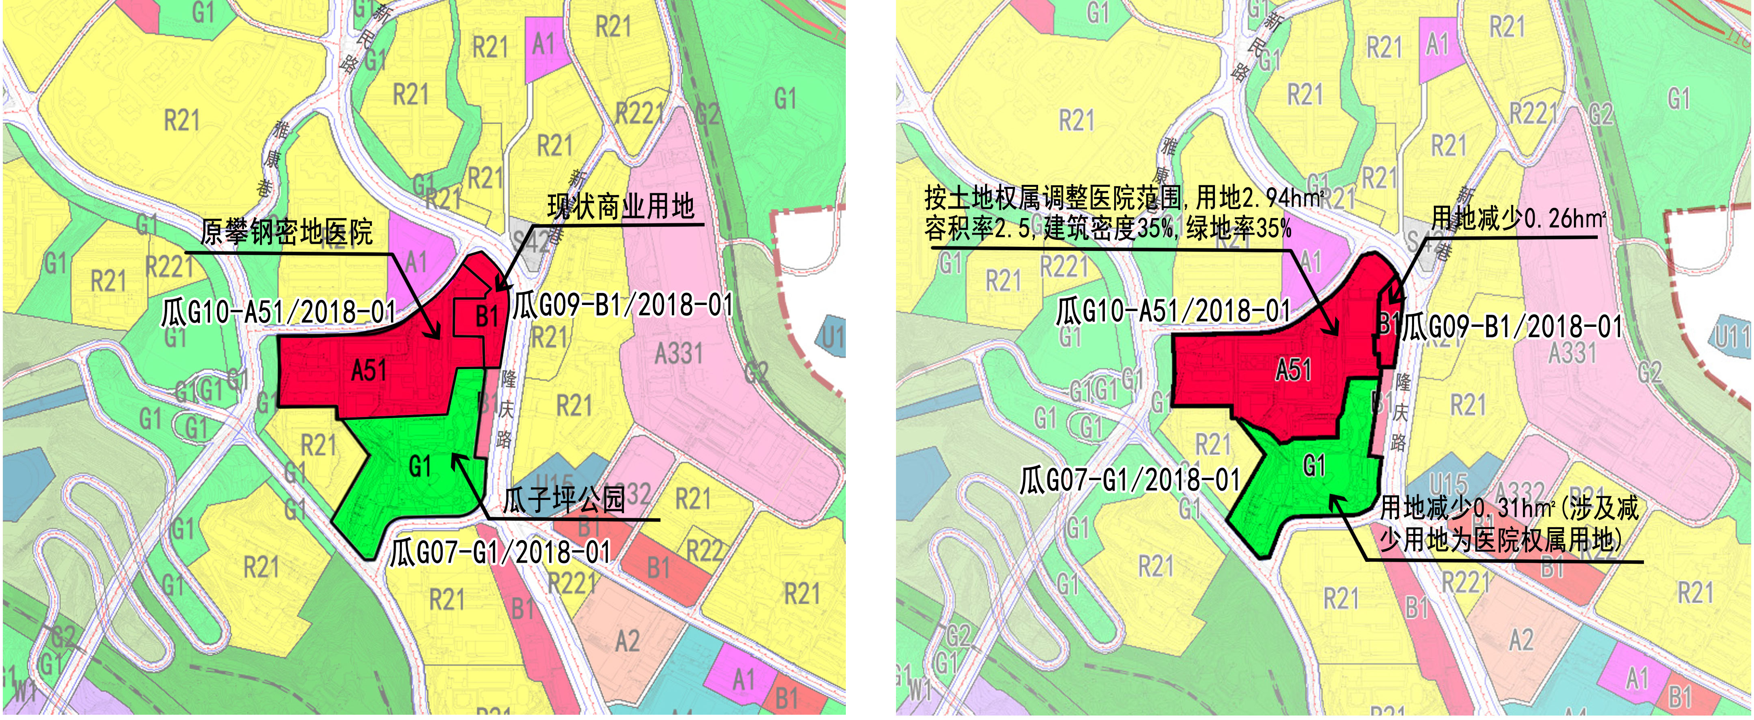

 | 地块编号 | 用地性质 | 用地面积  （㎡） | 容积率 | 建筑密度（%） | 绿地率  （%） | 备注
调整前 | 瓜G09-B1/2018-01 | 商业用地（B1） | 5139.28 | —— | —— | —— | 现状保留
调整前 | 瓜G10-A51/2018-01 | 医院用地（A51） | 23716.73 | —— | —— | —— | 现状保留  综合医院
调整前 | 瓜G07-G1/2018-01 | 公园绿地（G1） | 21823.71 | —— | —— | —— | 公共厕所
调整后 | 瓜G09-B1/2018-01 | 商业用地（B1） | 2504.01 | —— | —— | —— | ——
调整后 | 瓜G10-A51/2018-01 | 医院用地（A51） | 29418.35 | 2.5 | 35 | 35 | 改扩建  综合医院
调整后 | 瓜G07-G1/2018-01 | 公园绿地（G1） | 18766.37 | —— | —— | —— | 公共厕所

